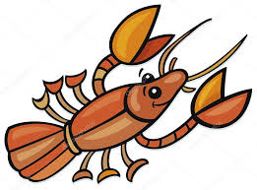 15. OTEVŘENÉ
MČR ve hře MÖLKKY
Teniscentrum Cafex Rakovník
04. – 06. 09. 2026
pátek 16:00 MČR jednotlivců v BEACHMÖLKKÁCH
sobota 9:30 15. MČR tříčlenných družstev
neděle 9:30 Mistrovství ČR dvojic
přihlášky (do pátku 21. 08. 2026) a informace:
www.molkky.cz www.euromolkky.cz
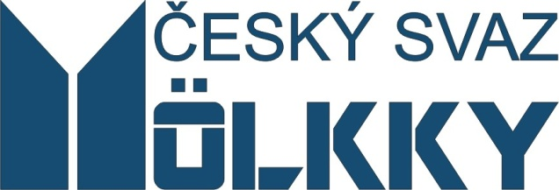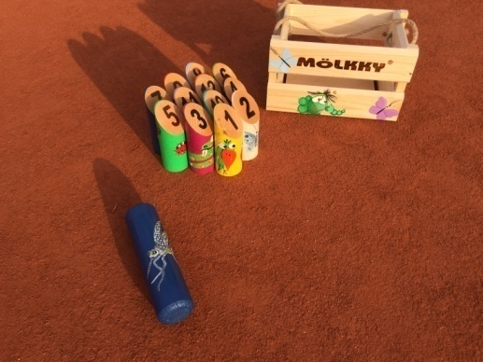

RAKOVNÍK 4. – 6. 2026 – rozpis soutěží
Místo konání: tenisové dvorce TC Cafex Rakovník, Na Studánkách 2590, 269 01 Rakovník, 313 516 184, 24 drah cca 4 x 11 m, povrch antuka
Datum konání: pátek – neděle 04. – 06. září 2026
Pořadatel: SKM Zruč nad Sázavou – TENNISLINE, z. s.
Organizační výbor: Leoš Fiala 777 922 395, Jana Benešová, Miloš Cafourek, Šárka Pichertová, Mária Fialová, Petr Hanyk, Pavel Mácha, Michal Osovský, Radim Freisler
Ubytování: TC Cafex, Šárka Pichertová 608 444 156, cafex@cafex.cz
Přihlášky: 15. MČR družstev a MČR dvojic prostřednictvím on line systému na www.molkky.cz, MČR v beachmölkkách mailem na adresu leos.fiala@volny.cz nebo SMS na číslo 777 922 395, pro všechny soutěže je uzávěrka v pátek 21. 8. 2026 ve 24:00
Seznamy přihlášených: budou průbežně aktualizovány na www.euromolkky.cz/Rakovník 2026
Losování: losování všech soutěží proběhne v neděli 30. 8. 2026 v 10:00 v klubovně SKM Zruč a v úterý 1. 9. 2026 bude zveřejněno na stránkách www.euromolkky.cz
Startovné: MČR v beachmölkkách 250 Kč za hráče, MČR družstev 350 Kč za hráče, MČR dvojic 500 Kč za dvojici, členové ČSM mají ve všech turnajích slevu na startovném 50,- Kč, Startovné plaťte na účet SKM Zruč 554070/5500, v. s. 040926, do zprávy uveďte jméno hráče nebo družstva
MČR v beachmölkkách: turnaj jednotlivců, max. 72 startujících (60 podle umístění na CMR, 6 volné karty pořadatele, 6 volné karty ČSM), finské skupiny po 3 hráčích, švýcarský systém (rozlosování předem) na 4 kola a finálové kolo o umístění na všech místech. Medaile obdrží nejlepších 12 hráčů.
15. MČR družstev: max. 48 družstev (32 podle umístění na CMR, 8 volné karty ČSM, 8 volné karty pořadatele), systém skupinový s následným Play off a turnajem Poslední šance, dohrává se o všechna umístění. Vítězné družstvo obdrží pohár a kolíky MISTR ČR, nejlepších 10 družstev MČR a tři družstva Poslední šance obdrží medaile.
MČR dvojic : turnaj dvojic, max. 64 startujících dvojic (48 podle součtu umístění na CMR, 8 volné karty ČSM, 8 volné karty pořadatele), hrají všechny kategorie společně, hraje se ve skupinách s následným play off vyřazovacím způsobem. Nejlepší tři dvojice v každé kategorii (OPEN, muži, ženy, mixy) obdrží medaile, vítězové kategorie OPEN navíc poháry.
